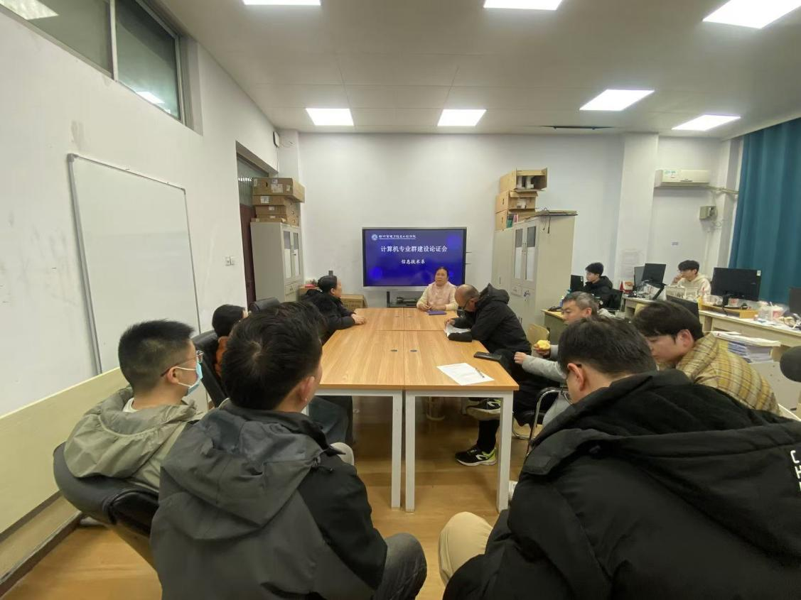

信息技术系主任李喜英主持会议

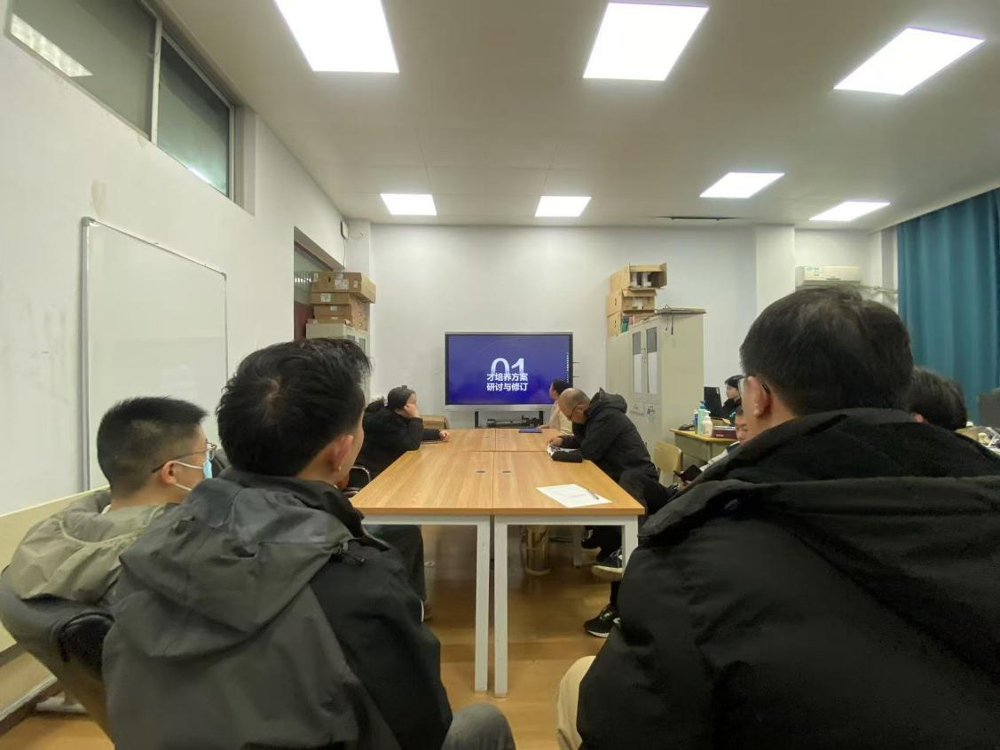

人才培养方案进行研讨与修订

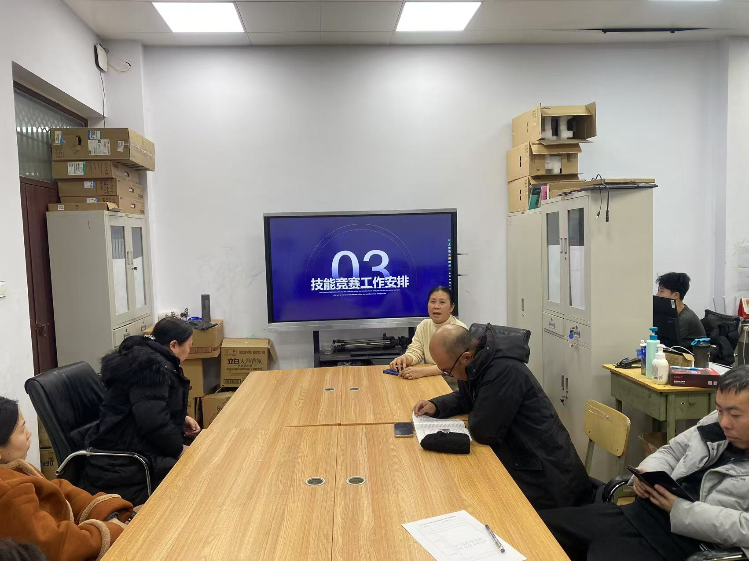

技能竞赛工作安排

网络工作室于2025年1月7日下午在务本楼207召开网络工作室教研会，网络工作室教师参加此次会议，会议由信息技术系主任李喜英主持。

信息技术系主任李喜英首先计算机专业群建设进行讨论，接着对网络工作室相关专业人才培养方案进行研讨与修订，最后技能竞赛工作进行部署和安排。

本次网络工作室教研会为后续的教育教学工作擘画了清晰蓝图，锚定了前行方向。网络工作室的每一位教师都将以满腔热忱与专业、严谨的态度躬身入局，严格落实学校下达的各项任务，精耕细作，笃行不怠，全力以赴推动教育教学工作迈向新的高度，实现高质量发展。